**ТЕМА 3. МЕТОДИКА РОЗРОБКИ БЮДЖЕТІВ**

3.1. Основні підходи до класифікації бюджетів

3.2. Етапи розробки операційних бюджетів

3.3. Розробка фінансових бюджетів

**3.1. Основні підходи до класифікації бюджетів**

На даний час існують різні підходи до класифікації бюджетів залежно від класифікаційних ознак.

1. **За методами розроблення,** бюджети поділяють на три види:

− бюджетування через приріст (від досягнутого) – індексний (прирістний) бюджет;

− бюджетування «з нуля» – бюджет «з нуля»;

− ситуаційне бюджетування – рамковий бюджет.

**Бюджетування «від досягнутого»** полягає у перенесенні значень статей бюджетів минулих періодів на поточний з певними корегуваннями залежно від впливу зовнішніх і внутрішніх факторів. Переваги такого методу: простота, не потребує значних зусиль і затрат часу на розрахунки. Недоліки: має ретроспективний характер, механічні розрахунки на основі індексів без перегляду суті.

**Бюджетування «з нуля»** полягає в обґрунтуванні складу та структури статей бюджету заново, без урахування попередніх результатів діяльності, так, ніби діяльність здійснюється вперше. Переваги: ретельний аналіз наявної інформації та прогнозування, даний метод придатний і для новостворених підприємств.

Недоліки: доволі трудомісткий процес, більш витратний, ніж бюджетування «від досягнутого».

При використанні **ситуаційного моделювання** припускаються зміни запланованих показників з відповідним перерахунком статей бюджету, розробляються декілька варіантів бюджетів: оптимістичний, реалістичний та песимістичний. В даному випадку задаються певні рамки бюджетів від найменших до найбільших значень та обчислюється ймовірність настання кожного з варіантів сценарію. Розроблені бюджети називають рамковими. Переваги: ретельний аналіз наявної інформації та прогнозування, придатний і для новостворених підприємств, більш глибинний аналіз ризику. Недоліки: доволі трудомісткий процес, більш витратний, ніж бюджетування «від досягнутого», порівняно складний процес розрахунків.

*Наприклад:*

Компанія планує на наступний рік збільшити виробництво продукції та розширити ринок збуту. Проте є кілька невизначених факторів, які можуть вплинути на бюджет:

Зміна ціни на сировину — можливе зростання на 10% або зменшення на 5%.

Рівень попиту на продукцію — може зрости на 15%, залишитися на поточному рівні або знизитися на 10%.

Коливання курсу валют — можливе зміцнення валюти на 5% або її падіння на 8%.

*Моделювання сценаріїв:*

Песимістичний сценарій:

Ціни на сировину зростають на 10%.

Попит знижується на 10%.

Валюта падає на 8%.

Оптимістичний сценарій:

Ціни на сировину знижуються на 5%.

Попит зростає на 15%.

Валюта зміцнюється на 5%.

Базовий сценарій:

Ціни на сировину залишаються без змін.

Попит не змінюється.

Валюта залишається стабільною.

Ситуаційне моделювання дозволяє оцінити, як зовнішні фактори впливають на бюджет, і визначити стратегію для адаптації до різних умов. Завдяки цьому компанія може розробити план дій для кожного сценарію і уникнути ризиків.

2. **Залежно від врахування зміни обсягів виробництва та реалізації продукції** розрізняють:

стабільний (статичний)

змінний (гнучкий) бюджети.

**Стабільний (статичний) бюджет** розраховується на певний рівень ділової активності підприємства. Закладені в бюджет показники не змінюються залежно від зміни обсягів діяльності підприємства (обсяги реалізації та виробництва залишаються незмінними). Такий підхід доречно застосовувати для розробки бюджету стабільно повторюваних витрат підприємства (підрозділів).

Перевага: порівняно простий механізм розрахунків. При порівнянні показників статичного бюджету з фактично досягнутими результатами визначається рівень виконання бюджету. Недоліки: не враховуються ймовірні зміни ринкової кон’юнктури, а також ризики.

**Гнучкий бюджет** розробляється не для певного рівня ділової активності, а для певного діапазону. Зокрема, поточні або капітальні витрати визначаються не в фіксованих розмірах, а у вигляді нормативу витрат. Таким чином, загальна сума витрат може змінюватися залежно від обсягів виробництва / реалізації. Переваги: враховуються можливі зміни ринкової кон’юнктури. Недоліки: більш трудомісткий процес, порівняно зі статичним бюджетуванням.

На основі порівняння статичного та гнучкого бюджетів менеджери та керівники підприємства можуть аналізувати відхилення розміру прибутку залежно від обсягів продажу, від зміни цін та прямих витрат на виробництво й реалізацію продукції.

3. **За цільовим призначенням та функціями** бюджети поділяють на операційний та фінансовий, які також поділяються на основні, спеціальні та допоміжні.

**Операційний бюджет** містить планові операції на бюджетний період як для всього виробництва, так і для певного сегменту, групи товарів, окремої функції або процесу підприємства. Для розробки операційного бюджету прогнозовані обсяги продажу та виробництва переводяться у кількісну оцінку доходів та витрат для кожного підрозділу. До операційних бюджетів відносяться: бюджет продажу; бюджет виробництва; бюджет виробничих запасів (запасів готової продукції, запасів напівфабрикатів тощо); бюджет закупівель; бюджет прямих витрат на сировину та матеріали; бюджет прямих витрат на оплату праці; бюджет загальновиробничих витрат; бюджет адміністративних витрат; бюджет витрат на збут; прогнозний бюджет доходів і витрат.

**Фінансовий бюджет** – план, в якому показуються напрями руху грошових коштів підприємства, джерела та напрями інвестицій, результати діяльності підприємства.

Фінансовий бюджет складається з бюджету грошових коштів; інвестиційного бюджету (бюджету капітальних вкладень); прогнозного (розрахункового) балансу.

**Допоміжні бюджети** розробляються для обґрунтування суми інвестицій, обсягів зовнішнього фінансування тощо, наприклад, бюджет розвитку підприємства; кредитний план; бюджети проектів та програм; платіжний календар.

**Спеціальні бюджети** мають цільове призначення та розробляються під певний проект розвитку підприємства або для обґрунтування певного управлінського рішення, наприклад, податковий бюджет; бюджет НДДКР; бюджет технічної реконструкції підприємства.

*Для прийняття обґрунтованих управлінських рішень* основними (обов’язковими) є наступні бюджети: бюджет доходів і витрат; бюджет руху грошових коштів; розрахунковий баланс. Дані бюджети визначають плановий фінансовий стан підприємства, дозволяють оптимізувати розмір та характер можливих змін протягом бюджетного періоду.

Склад операційних, фінансових, допоміжних та спеціальних бюджетів підприємства залежить від специфіки його діяльності, цілей, структури собівартості та інших факторів.

*Залежно від горизонту планування* бюджети поділяють на короткострокові (до 1 року), середньострокові (1 – 3 роки), довгострокові (понад 3 роки) (табл. 3.1).

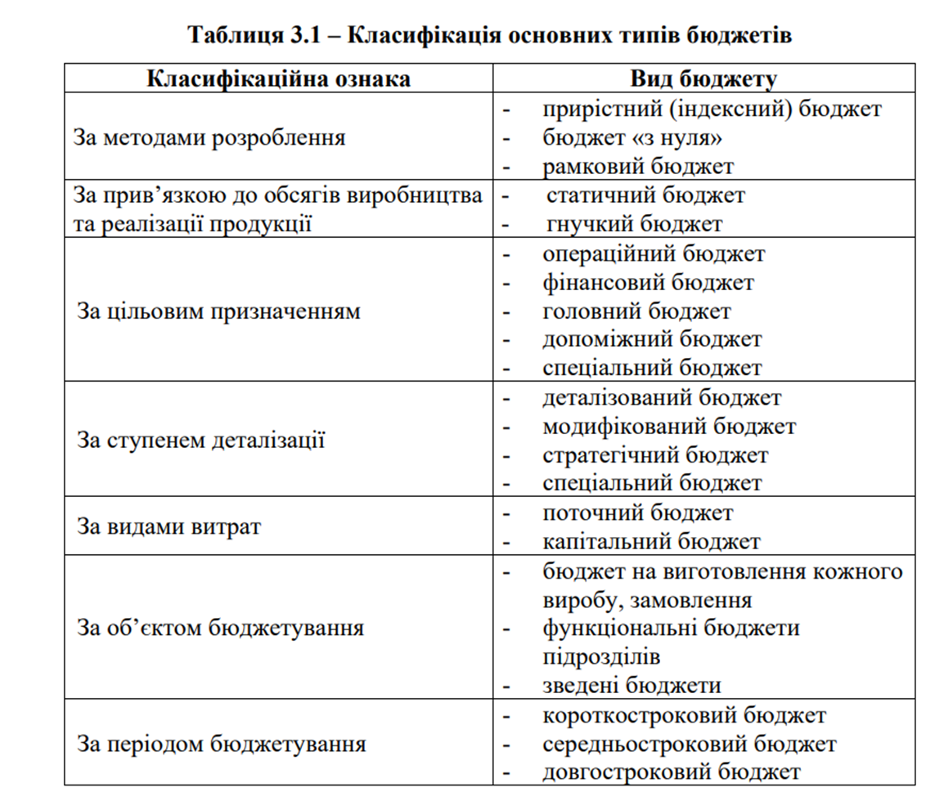

Сукупність усіх бюджетів, які розробляються на підприємстві, створює бюджетну структуру підприємства (структуру бюджетів). Елементи даної структури мають певну послідовність розроблення та ієрархію бюджетів, виходячи з їх логічного взаємозв’язку. Структура бюджетів підприємства спрямована на досягнення цілей підприємства, виражених у фінансовій формі та побудованих за певною послідовністю бюджетного циклу, становить бюджетну піраміду підприємства (рис. 3.1).

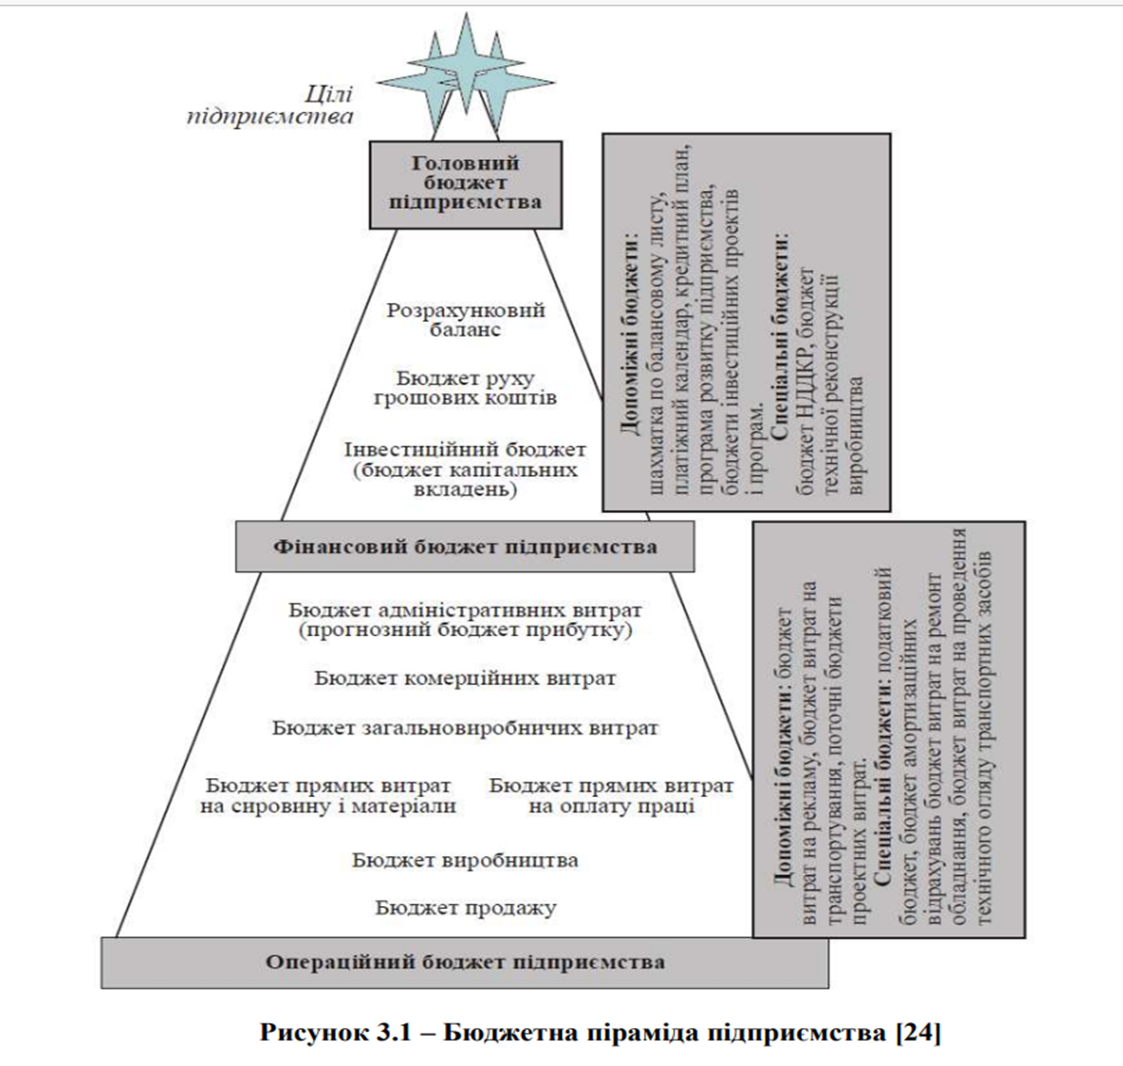

На нижньому рівні є операційні бюджети, наступний рівень – фінансові бюджети, на вершині – головний бюджет підприємства.

За необхідності, разом з операційними бюджетами можуть складатися спеціальні та додаткові бюджети.

Операційні та фінансові бюджети окремих функціональних підрозділів за напрямами діяльності підприємства об’єднуються в узагальнюючий документ – Головний (зведений) бюджет.

Слід відзначити, що бюджети розробляються як для окремих структурних підрозділів, так і для підприємства в цілому.

**Головний бюджет підприємства** – це узгоджений з усіма підрозділами план роботи підприємства на певний бюджетний період. Послідовність виконання етапів розроблення Головного бюджету підприємства наведено на рис. 3.2.

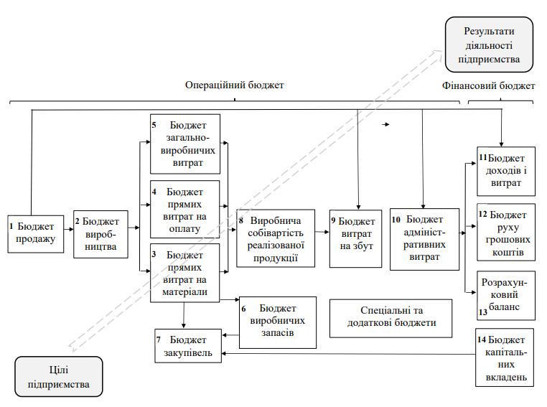

Рисунок 3.2 – Структура та послідовність розроблення Головного (зведеного) бюджету підприємства

Розробка Головного бюджету підприємства починається з уточнення фінансових цілей підприємства, які мають бути виражені в абсолютних та відносних показниках. Окрім того, абсолютні показники досягнення цілей можуть мати грошову чи натуральну форму.

Після визначення цілей відбувається формування бюджетів.

Першим кроком є розробка бюджету доходів (продажів), на основі якого потім формується бюджет виробництва.

Бюджет виробництва та сформована виробнича програма дають змогу розробити бюджети прямих і непрямих виробничих витрат, а також бюджети невиробничих витрат, бюджет закупівлі матеріалів тощо.

На основі бюджету доходів та витрат визначаються планові показники прибутковості операційної діяльності підприємства, здійснюється факторний аналіз прибутку.

Після розроблення бюджету доходів і витрат складаються фінансові бюджети – бюджет руху грошових коштів, бюджет капітальних вкладень, розрахунковий баланс.

За необхідності основні фінансові бюджети можуть бути доповнені допоміжними та спеціальними бюджетами. Наприклад, бюджет руху грошових коштів (касовий бюджет) може бути доповнений платіжним календарем, що містить інформацію про дати та види надходжень і витрачання коштів підприємства. Як правило, останнім серед фінансових бюджетів складається розрахунковий баланс як підсумковий документ.

При розробці бюджетів слід врахувати фактори ризику і невизначеності. Ризик – це невизначеність, яка має ймовірнісний характер настання. Невизначеність – це відсутність чіткого уявлення щодо умов діяльності в майбутньому, що формується під впливом контрольованих і неконтрольованих обставин зовнішнього і внутрішнього середовища.

Формування системи бюджетів і контроль за їх виконанням потребують розроблення фінансової структури підприємства.

**Фінансова структура підприємства** – це структура формування доходів та витрат за підрозділами з врахуванням їх джерел. Структурі підрозділи називають центрами фінансової відповідальності. Мета формування фінансової структури – деталізоване планування доходів та витрат, облік та управління ними задля досягнення кінцевих результатів кожним центром фінансової відповідальності.

Як правило, у фінансовій структурі підприємства виділяють такі центри фінансової відповідальності:

− центри доходів (або центри виручки, центри продажу);

− центри витрат, центри маржинального доходу (або маржинального прибутку);

− центри прибутку;

− центри інвестицій.

Об’єктами бюджетування, тобто одиницями, щодо яких розробляються бюджети, можуть виступати:

* підприємство в цілому (холдинг, компанія);
* окремі бізнес-одиниці підприємства;
* підрозділи підприємства-центри фінансової відповідальності;
* сегмент ринку або група клієнтів;
* продуктові групи;
* бізнес-процеси;
* проекти.

Одним із ключових завдань бюджетування є планування, узгодження та контроль щодо досягнення цільових показників діяльності, так званих КРІ (Key Performance Indicators) – **ключових показників діяльності** підприємства.

Це означає створення системи взаємопов’язаних цільових параметрів діяльності для всіх підрозділів, виконання яких забезпечує досягнення запланованих показників діяльності підприємства в цілому.

Ці показники можуть бути абсолютними (обсяги реалізації, чистий прибуток, рівень витрат тощо) та відносними (рентабельність продажу, рентабельність капіталу, частка ринку тощо), директивними (такими, що не підлягають корегуванню) та орієнтовними (такими, що можуть переглядатися протягом бюджетного періоду).

Важливим завданням є гармонізація цих цілей та показників і доведення їх до відповідних центрів фінансової відповідальності, які мають безпосередній вплив на них.

**3.2. Етапи розробки операційних бюджетів**

Операційний бюджет підприємства є набором бюджетів, які визначають операції поточної діяльності підприємства у бюджетному періоді.

В процесі його підготовки прогнозовані обсяги продажу та виробництва трансформуються в кількісні оцінки доходів і витрат для кожного підрозділу підприємства.

**Операційні бюджети підприємства** – це група бюджетів, які містять детальну інформацію про доходи та витрати підприємства і потрібні для узгодження натуральних показників планування (кг, шт.) із вартісними.

Склад (кількість) операційних бюджетів та їх формат (структура статей у бюджеті) визначаються підприємствами самостійно з урахуванням специфіки господарської діяльності, розмірів підприємства, його галузевої приналежності та організаційно-правової форми.

Для визначення формату операційного бюджету необхідно:

− отримати інформацію про склад і структуру доходів підприємства, уточнити цінову політику підприємства;

− розподілити витрати на прямі та непрямі операційні витрати;

− виділити критичні витрати, за якими доцільно встановити цільові показники (ліміти) в БДВ;

− визначити нормативи таких лімітів на бюджетний період.

За підготовку різних операційних бюджетів відповідають різні центри відповідальності підприємства. За бюджети продажу та комерційних витрат відповідає служба комерційного директора, яка складається з відділу маркетингу та відділу збуту.

Бюджет виробництва розробляється директором з виробництва разом із начальниками цехів, потім він узгоджується з начальником складу готової продукції та керівником відділу логістики для розроблення бюджетів запасів готової продута матеріалів.

Адміністративна служба підприємства разом із планово-економічним відділом і фінансовою службою залучаються для розроблення бюджету управлінських та адміністративних витрат, а також бюджету непрямих загальновиробничих витрат.

Для розроблення бюджетів прямих витрат на оплату праці планово- економічна служба співпрацює з виробничими підрозділами та службою управління персоналом.

Бюджет доходів і витрат розробляється фінансовим відділом, при цьому можуть залучатися фахівці з планово-економічного відділу та бухгалтерії, а також інших відділів і служб підприємства. Етапи розробки операційних бюджетів наведено на рис. 3.3

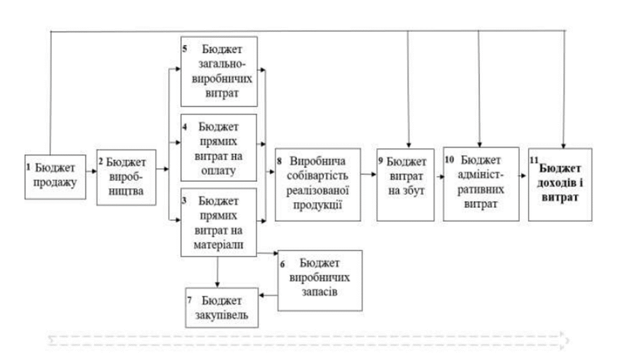

Рисунок 3.3 – Етапи розробки операційних бюджетів

**Бюджет продажів.**

Першим кроком є розробка бюджету продажів, що показує планові обсяги реалізації продукції за її видами та по підприємству в цілому у вартісних і натуральних показниках протягом бюджетного періоду.

Розроблення бюджету починається з формування програми збуту (прогнозу обсягів продажу), адже обсяг та асортимент продукції будуть визначатимуть виробничу програму (бюджет виробництва).

Прогноз обсягів продажу є необхідним попереднім етапом з підготовки бюджету продажу, який готується службою маркетингу спільно з відділом продажу та затверджується керівництвом.

При прогнозуванні обсягів продажу необхідно враховувати вплив різних факторів. Серед них виділяють внутрішні та зовнішні фактори. До внутрішніх факторів відносять: обсяги продажу попередніх періодів; виробничі потужності; відносну прибутковість виробів; цінову політику; якість продукції тощо. Зовнішніми факторами є: загальноекономічні показники; споживчий попит; стан ринку; рекламна кампанія; конкуренція; сезонні коливання; довгострокові тенденції продажу для різних товарів тощо.

Розглянемо це на прикладі підприємства А, що виготовляє два види продукції, для виробництва яких потрібні два матеріали.

**Бюджет продажу** наведено у табл. 3.2.

**Таблиця 3.2 – Бюджет продажів підприємства на ХХ рік**

|  |  |  |  |  |  |  |
| --- | --- | --- | --- | --- | --- | --- |
| **№** | **Показник** | **Квартал** | | | | **Разом за рік** |
| I | II | III | IV |  |
| 1 | Обсяг продажу, од.: |  |  |  |  |  |
|  | Продукція 1 | 1000 | 1200 | 1300 | 1500 | 5000 |
|  | Продукція 2 | 2000 | 2200 | 2400 | 3400 | 10000 |
| 2 | Ціна за одиницю, грн |  |  |  |  |  |
|  | Продукція 1 | 120,00 | 132,00 | 145,20 | 159,72 |  |
|  | Продукція 2 | 240,00 | 264,00 | 290,40 | 319,44 |  |
| 3 | Дохід (виручка) від реалізації, грн: | 600 000,00 | 739 200,00 | 885 720,00 | 1 325 676,00 | 3 550 596,00 |
|  | Продукція 1 | 120 000,00 | 158 400,00 | 188 760,00 | 239 580,00 | 706 740,00 |
|  | Продукція 2 | 480 000,00 | 580 800,00 | 696 960,00 | 1 086 096,00 | 2 843 856,00 |
| 4 | Податок на додану вартість, грн | 100 000,00 | 123 200,00 | 147 620,00 | 220 946,00 | 591 766,00 |
|  | Продукція 1 | 20 000,00 | 26 400,00 | 31 460,00 | 39 930,00 | 117 790,00 |
|  | Продукція 2 | 80 000,00 | 96 800,00 | 116 160,00 | 181 016,00 | 473 976,00 |
| 5 | Чистий дохід (виручка) від реалізації, грн | 500 000,00 | 616 000,00 | 738 100,00 | 1 104 730,00 | 2 958 830,00 |
|  | Продукція 1 | 100 000,00 | 132 000,00 | 157 300,00 | 199 650,00 | 588 950,00 |
|  | Продукція 2 | 400 000,00 | 484 000,00 | 580 800,00 | 905 080,00 | 2 369 880,00 |

Для прогнозування грошових надходжень від продажу продукції (товарів, робіт, послуг) враховуються наступні види платежів:

попередня оплата,

оплата по факту отримання продукції (товарів, робіт, послуг), надання відстрочки платежу.

Припустимо, продаж за готівку становить 40% від загального обсягу продажів, а решта товарів продається в кредит.

За умовами кредиту перша половина оплати надходить в місяці продажу, а друга – в наступному періоді.

**Прогноз грошових надходжень** представлено у табл. 3.3.

|  |  |  |  |  |  |  |
| --- | --- | --- | --- | --- | --- | --- |
| **№** | **Показник** | **Квартал** | | | | **Разом за рік** |
| I | II | III | IV |  |
| 1 | Дохід (виручка) від реалізації, грн: | 600 000,00 | 739 200,00 | 885 720,00 | 1 325 676,00 | 3 550 596,00 |
|  | Продукція 1 | 120 000,00 | 158 400,00 | 188 760,00 | 239 580,00 | 706 740,00 |
|  | Продукція 2 | 480 000,00 | 580 800,00 | 696 960,00 | 1 086 096,00 | 2 843 856,00 |
| 2 | Очікувані надходження, грн |  |  |  |  |  |
|  | Продукція 1 | 84 000,00 | 146 880,00 | 179 652,00 | 224 334,00 | 634 866,00 |
|  | Продукція 2 | 336 000,00 | 550 560,00 | 662 112,00 | 969 355,20 | 2 518 027,20 |

**Бюджет виробництва.**

Наступним кроком є розробка **бюджету виробницт**ва, що відображає обсяги продукції, які необхідно виготовити задля забезпечення планових обсягів продажів продукції (товарів, робіт, послуг) з врахуванням запасів готової продукції на початок та кінець планового періоду.

Бюджет виробництва складається у натуральному та вартісному вимірах з розбивкою по місяцях та кварталах бюджетного періоду у розрізі видів продукції. При розробці бюджету враховуються виробничі потужності (узгоджуються з директором з виробництва, головним інженером), планові збільшення (зменшення) обсягів запасів, величину закупівель готової продукції (наприклад, для торгівельних підприємств) (табл. 3.4).

Таблиця 3.4 – Бюджет виробництва підприємства на ХХ рік

|  |  |  |  |  |  |  |
| --- | --- | --- | --- | --- | --- | --- |
| **№** | **Показник** | **Квартал** | | | | **Разом за рік** |
| I | II | III | IV |  |
| 1 | Обсяг продажу, од.: |  |  |  |  |  |
|  | Продукція 1 | 1000 | 1200 | 1300 | 1500 | 5000 |
|  | Продукція 2 | 2000 | 2200 | 2400 | 3400 | 10000 |
| 2 | Запаси готової продукції на кінець кварталу, од. |  |  |  |  |  |
|  | Продукція 1 | 120 | 130 | 150 | 0 | 0 |
|  | Продукція 2 | 220 | 240 | 340 | 0 | 0 |
| 3 | Запаси готової продукції на |  |  |  |  |  |
|  | початок кварталу, од. |  |  |  |  |  |
|  | Продукція 1 | 100 | 120 | 130 | 150 | 100 |
|  | Продукція 2 | 200 | 220 | 240 | 340 | 200 |
| 4 | Обсяг виробництва продукції, од. |  |  |  |  |  |
|  | Продукція 1 | 1020 | 1210 | 1320 | 1350 | 4900 |
|  | Продукція 2 | 2020 | 2220 | 2500 | 3060 | 9800 |

Обсяг виробництва = Залишок ГПк.п. + Обсяг продажу - Залишок ГПп.п.

Залишок ГПк.п. – залишок запасів готової продукції на складі на кінець періоду;

Залишок ГПп.п. – залишок запасів готової продукції на складі на початок періоду;

Обсяг продажу – запланований у Бюджеті продажу обсяг продукції, що має бути реалізований у бюджетному періоді.

**Бюджет прямих витрат на матеріали.**

Після складання бюджету виробництва розробляється бюджет прямих витрат на матеріали.У даному бюджеті визначаються необхідні для запланованого виробництва обсяги прямих витрат на матеріали, комплектуючі вироби та напівфабрикати тощо. На основі виробничої програми, нормативів витрат на матеріали, а також з врахуванням інформації про їх залишки на складі розробляються бюджет потреби в матеріалах та план закупівель. За планування запасів матеріалів, комплектуючих виробів та напівфабрикатів відповідальними є відділ виробництва, відділ постачання, відділ закупівель, фінансовий відділ.

Обсяг закупівель = Залишок Мк.п. + Використання М - Залишок Мп.п.

Залишок Мк.п. – залишок запасів матеріалів на складі на кінець періоду;

Залишок Мп.п. – залишок запасів матеріалів на складі на початок періоду;

Використання М – очікуваний обсяг використання прямих матеріалів у бюджетному періоді, відповідно до запланованих обсягів виробництва.

Використання М = Плановий обсяг виробництва * Норма витрат матеріалів.

Для нашого прикладу припустимо, що на підприємстві запас матеріалів на кінець кварталу – 20 % від запланованої потреби в них у наступному кварталі

(табл. 3.5).

Таблиця 3.5 – **Бюджет прямих витрат на матеріали**

|  |  |  |  |  |  |  |
| --- | --- | --- | --- | --- | --- | --- |
| **№** | **Показник** | **Квартал** | | | | **Разом за рік** |
| I | II | III | IV |  |
| 1 | Обсяг виробництва, од.: |  |  |  |  |  |
|  | Продукція 1 | 1020 | 1210 | 1320 | 1350 | 4900 |
|  | Продукція 2 | 2020 | 2220 | 2500 | 3060 | 9800 |
| 2 | Норма витрат матеріалу М1 на  одиницю  продукції, кг |  |  |  |  |  |
|  | Продукція 1 | 0,1 | 0,1 | 0,1 | 0,1 | 0,1 |
|  | Продукція 2 | 0,2 | 0,2 | 0,2 | 0,2 | 0,2 |
| **3.** | **Необхідний обсяг матеріалу М1, кг** | **506** | **565** | **632** | **747** | **2450** |
|  | Продукція 1 | 102 | 121 | 132 | 135 | 490 |
|  | Продукція 2 | 404 | 444 | 500 | 612 | 1960 |
| 4. | Запаси матеріалу М1 на кінець кварталу, кг | 113 | 126,4 | 149,4 | 0 | - |
| 5. | Запаси матеріалу М1 на початок кварталу, кг | 101,2 | 113 | 126,4 | 149,4 | - |
| 6. | Обсяг закупівлі матеріалу М1, кг | 517,8 | 578,4 | 655 | 597,6 | 2348,8 |
| 7. | Ціна 1 кг матеріалу М1, грн | 60,00 | 66,00 | 72,60 | 79,86 | - |
| **8.** | **Обсяг закупівлі матеріалу М1, грн** | **31 068,00** | **38 174,40** | **47 553,00** | **47 724,34** | **164 519,74** |
| **1** | **Обсяг виробництва, од.:** |  |  |  |  |  |
|  | Продукція 1 | 1020 | 1210 | 1320 | 1350 | 4900 |
|  | Продукція 2 | 2020 | 2220 | 2500 | 3060 | 9800 |
| 2 | Норма витрат матеріалу М2 на |  |  |  |  |  |
|  | одиницю  продукції, кг |  |  |  |  |  |
|  | Продукція 1 | 0,2 | 0,2 | 0,2 | 0,2 | 0,2 |
|  | Продукція 2 | 0,3 | 0,3 | 0,3 | 0,3 | 0,3 |
| **3.** | **Необхідний обсяг матеріалу М2, кг** | **810** | **908** | **1014** | **1188** | **3920** |
|  | Продукція 1 | 204 | 242 | 264 | 270 | 980 |
|  | Продукція 2 | 606 | 666 | 750 | 918 | 2940 |
| 4. | Запаси матеріалу М2 на кінець кварталу, кг | 181,6 | 202,8 | 237,6 | 0 | 0 |
| 5. | Запаси матеріалу М2 на початок кварталу, кг | 162 | 181,6 | 202,8 | 237,6 | - |
| 6. | Обсяг закупівлі матеріалу М2, кг | 829,6 | 929,2 | 1048,8 | 950,4 | 3758 |
| 7. | Ціна 1 кг матеріалу М2, грн | 72,00 | 79,20 | 87,12 | 95,83 | - |
| **8.** | **Обсяг закупівлі матеріалу М2, грн** | **59 731,20** | **73 592,64** | **91 371,46** | **91 078,73** | **315 774,03** |
| **9.** | **Усього вартість закупівлі матеріалів, грн** | **90 799,20** | **111 767,04** | **138 924,46** | **138 803,07** | **480 293,76** |

Для прогнозування грошових коштів, необхідних для оплати за матеріали, враховуються наступні види платежів: попередня оплата, оплата по факту отримання, кредиторська заборгованість.

Припустимо, оплата за готівку становить 30% від загального обсягу продажів, а решта матеріалів закуповується в кредит. За умовами кредиту перша половина оплати здійснюється в періоді продажу, а друга – в наступному періоді (табл. 3.6).

Таблиця 3.6 – **Графік платежів за матеріали**

|  |  |  |  |  |  |  |
| --- | --- | --- | --- | --- | --- | --- |
| **№** | **Показник** |  | **Квартал** | |  | **Разом за**  **рік** |
| I | II | III | IV |  |
| 1 | Усього вартість закупівлі матеріалів, грн | 90 799,20 | 111 767,04 | 138 924,46 | 138 803,07 | 480 293,76 |
| 2 | Попередня оплата за матеріали (30%), грн | 27 239,76 | 33 530,11 | 41 677,34 | 41 640,92 | 144 088,13 |
| 3 | Оплата за матеріали по факту відвантаження, грн | 31 779,72 | 39 118,46 | 48 623,56 | 48 581,07 | 168 102,82 |
| 4 | Погашення кредиторської заборгованості за попередній період, грн | 0,00 | 31 779,72 | 39 118,46 | 48 623,56 | 119 521,74 |
| 5 | Залишок кредиторської заборгованості на кінець періоду, грн | 31 779,72 | 39 118,46 | 48 623,56 | 48 581,07 | 48 581,07 |
| 6 | Оплата постачальникам у поточному кварталі, грн | 59 019,48 | 104 428,30 | 129 419,36 | 138 845,55 | 431 712,69 |

**Бюджет прямих витрат на оплату праці.**

Наступним кроком є **розробка бюджету прямих витрат на оплату праці.** У даному бюджеті визначаються витрати на оплату праці основного виробничого персоналу на бюджетний період, відповідно до виробничої програми. Прямі витрати на оплату праці, як і прямі витрати на матеріали, є змінними витратами, тобто змінюються пропорційно до зміни обсягів виробництва. На основі виробничої програми, продуктивності праці та ставок оплати праці розробляється бюджет прямих витрат на оплату праці. Залежно від особливостей організації праці на підприємстві витрати на оплату праці виробничого персоналу можуть поділятися на змінну та постійну частини. При розробці бюджету прямих витрат на оплату праці враховується сума єдиного соціального внеску, що нараховується на відповідну заробітну плату.

Прямі витрати на оплату праці = Плановий обсяг виробництва * Вартість трудовитрат на виріб

Вартість трудовитрат на один виріб = Вартість 1 людино-год. * Норма витрат праці



При розробці бюджету витрат на оплату праці слід враховувати, що вартість трудовитрат за 1 людино-год. не може бути менше встановленої законодавством мінімальної ставки (мінімальної заробітної платні в год.):

з 1 січня 2024 р. - 42,6 грн. за годину;

з 1 квітня 2024 р. - 48 грн. за годину.

Тоді для нашого прикладу розрахунок трудовитрат та бюджет прямих витрат

на оплату праці матимуть вигляд (табл. 3.7, 3.8):

Таблиця 3.7 – Розрахунок трудовитрат

|  |  |  |  |  |  |  |  |
| --- | --- | --- | --- | --- | --- | --- | --- |
| **№** | **Вид**  **продукції** | **Операція 1** | | **Операція 2** | | **Разом** | |
| Норма витрат праці, люд.-год. | Вартість 1 люд.год. | Норма витрат праці, люд.-год. | Вартість 1 люд.год. | Норма витрат праці, люд.-год. | Вартість трудовитрат  на 1 виріб, грн |
| 1. | Продукція 1 | 0,3 | 55 | 0,4 | 58 | 0,7 | 0,3*55+0,4*58  = 39,70 |
| 2. | Продукція 2 | 0,5 | 60 | 0,6 | 65 | 1,1 | 0,5*60+0,6*65 = 69,00 |

При складанні бюджету руху грошових коштів (коли будемо його складати) слід враховувати, що частину заробітної плати (та ЄСВ пропорційно) підприємство може виплачувати в місяці нарахування (авансова частина), а решта – у наступному місяці, або підприємство може всю суму заробітної плати (та ЄСВ) виплачувати в місяці її нарахування.

Таблиця 3.8 – Бюджет прямих витрат на оплату праці підприємства на ХХ рік

|  |  |  |  |  |  |  |
| --- | --- | --- | --- | --- | --- | --- |
| **№** | **Показник** | **Квартал** | | |  | **Разом за**  **рік** |
| I | II | III | IV |  |
| 1 | Обсяг виробництва, од.: |  |  |  |  |  |
|  | Продукція 1 | 1020 | 1210 | 1320 | 1350 | 4900 |
|  | Продукція 2 | 2020 | 2220 | 2500 | 3060 | 9800 |
| 2 | Вартість трудовитрат на 1 виріб, грн: |  |  |  |  |  |
|  | Продукція 1 | 39,7 | 39,7 | 39,7 | 39,7 | 39,7 |
|  | Продукція 2 | 69,00 | 69,00 | 69,00 | 69,00 | 69,00 |
| **3.** | **Прямі витрати на оплату праці, грн:** | **172 734,00** | **192 747,00** | **215 664,00** | **255 285,00** | **870 730,00** |
|  | Продукція 1 | 33 354,00 | 39 567,00 | 43 164,00 | 44 145,00 | 194 530,00 |
|  | Продукція 2 | 139 380,00 | 153 180,00 | 172 500,00 | 211 140,00 | 676 200,00 |
| 4. | Єдиний соціальний внесок, грн | 38 001,48 | 42 404,34 | 47 446,08 | 56 162,70 | 191 560,60 |
| 5. | Разом витрати на оплату праці та ЄСВ, грн | 210 735,48 | 235 151,34 | 263 110,08 | 311 447,70 | 757 334,52 |

**Бюджет загальновиробничих витрат (ЗВВ).**

Наступний крок – розробка бюджету загальновиробничих витрат.

Даний бюджет відображає витрати на організацію виробництва та управління цехами, дільницями, відділеннями, бригадами та іншими підрозділами основного і допоміжного виробництв, а також витрати на утримання та експлуатацію машин і устаткування, інші витрати, пов'язані з процесом виробництва.

Орієнтовний склад загальновиробничих витрат наведено у П(С)БО № 16 «Витрати».

Кожне підприємство затверджує для себе самостійно склад загальновиробничих витрат з розподілом їх на змінні та постійні.

Відповідальним за планування загальновиробничих витрат є заступник директора з виробництва.

При розробці бюджету використовується виробнича програма та інформація від виробничих підрозділів.

*До складу загальновиробничих витрат відносять наступні:*

− витрати на управління виробництвом (оплата праці апарату управління цехами, дільницями тощо; відрахування на соціальні заходи й медичне страхування апарату управління цехами, дільницями; витрати на оплату службових відряджень персоналу цехів, дільниць тощо);

− амортизація основних засобів загальновиробничого (цехового, дільничого, лінійного) призначення;

− амортизація нематеріальних активів загальновиробничого (цехового, дільничого, лінійного) призначення;

− витрати на утримання, експлуатацію та ремонт, страхування, операційну оренду основних засобів, інших необоротних активів загальновиробничого призначення;

− витрати на вдосконалення технології й організації виробництва (оплата праці та відрахування на соціальні заходи працівників, зайнятих удосконаленням технології й організації виробництва, поліпшенням якості продукції, підвищенням її надійності, довговічності, інших експлуатаційних характеристик у виробничому процесі; витрати матеріалів, купівельних комплектуючих виробів і напівфабрикатів, оплата послуг сторонніх організацій тощо);

− витрати на опалення, освітлення, водопостачання, водовідведення та інше утримання виробничих приміщень;

− витрати на обслуговування виробничого процесу (оплата праці загальновиробничого персоналу; відрахування на соціальні заходи, медичне страхування робітників та апарату управління виробництвом; витрати на здійснення технологічного контролю за виробничими процесами та якістю продукції, робіт, послуг);

− витрати на охорону праці, техніку безпеки і охорону навколишнього природного середовища;

− інші витрати (внутрішньозаводське переміщення матеріалів, деталей, напівфабрикатів, інструментів зі складів до цехів і готової продукції на склади; нестачі незавершеного виробництва; нестачі і втрати від псування матеріальних цінностей у цехах; оплата простоїв тощо).

**До виробничої собівартості продукції (робіт, послуг) ЗВВ потрапляють через процедуру розподілу.**

Для цього всі ЗВВ згідно з п. 16 П(С)БО 16 ділять на:

- **змінні** - витрати на обслуговування та управління виробництвом (цехом, дільницею), які змінюються прямо (або майже прямо) пропорційно зміні обсягу діяльності;

- **постійні** - витрати на обслуговування та управління виробництвом, які залишаються незмінними (або майже незмінними) при зміні обсягу діяльності.

Постійні ЗВВ, у свою чергу, поділяються на розподілені та нерозподілені.

До складу виробничої собівартості потрапляють не всі ЗВВ, а тільки змінні та постійні розподілені (п. 11 П(С)БО 16).

Нерозподілений залишок постійних ЗВВ зараховують до складу собівартості реалізованої продукції, робіт, послуг **у періоді їх виникнення** (п. 16 П(С)БО 16) (рис. 3.4.)

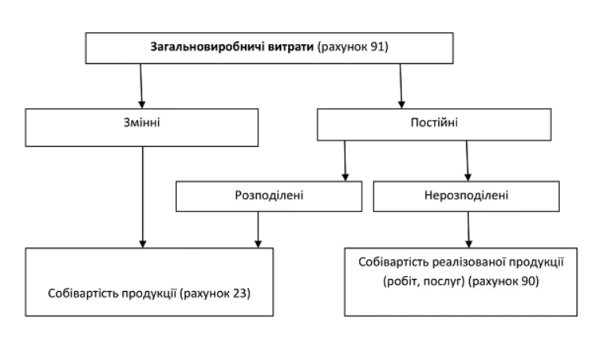

Рисунок - 3.4. Розподіл загальновиробничих витрат

Змінні загальновиробничі витрати розподіляються на кожен об'єкт витрат з використанням бази розподілу (годин праці, заробітної плати, обсягу діяльності, прямих витрат тощо), виходячи **з фактичної потужності звітного періоду.**

Постійні загальновиробничі витрати розподіляються на кожен об'єкт витрат з використанням бази розподілу (годин праці, заробітної плати, обсягу діяльності, прямих витрат тощо) **при нормальній потужності.** *Нерозподілені* постійні загальновиробничі витрати включаються до складу собівартості реалізованої продукції (робіт, послуг) у періоді їх виникнення. Загальна сума розподілених та нерозподілених постійних загальновиробничих витрат не може перевищувати їх фактичну величину.

**Нормальна потужність**– це очікуваний середній обсяг діяльності, якого можна досягти за звичайних умов діяльності протягом кількох років чи операційних циклів з огляду на заплановане обслуговування виробництва (п. 4, п. 16 НП(С)БО 16 «Витрати»).

Тобто нормальна потужність — це звичайний і досяжний для підприємства показник, а не максимально можливий обсяг діяльності.

Виходить, що **нормальна потужність** – це досить умовна величина, яку підприємство визначає самостійно. Звичайно, не «на око», а обґрунтовуючи це певними розрахунками та технологічними документами.

Алгоритм розподілу постійних загальновиробничих витрат

Сам алгоритм у НП(С)БО 16 відсутній, але його можна відтворити за прикладом з Додатку 1 до цього стандарту. Так, після обрання бази розподілу ЗВВ та обчислення нормальної потужності діємо у такій послідовності:

**Алгоритм розподілу постійних загальновиробничих витрат**

1. Розраховуємо коефіцієнт (норматив) розподілу постійних загальновиробничих витрат (kнорм) на одиницю бази розподілу (на одну людино-годину, один виріб тощо). Для цього постійні ЗВВ за нормальної потужності (FCнорм) ділимо на кількість відпрацьованих людино-годин, кількість продукції тощо за нормальної потужності (Nнорм).

2. Множимо розрахований коефіцієнт (норматив) для постійних ЗВВ (kнорм) на фактичну величину бази розподілу за звітний період (Nфакт). У результаті отримуємо умовні постійні ЗВВ (FCум).

3. Визначаємо фактичну величину постійних загальновиробничих витрат звітного періоду (FCфакт). Для цього у загальній сумі ЗВВ виділяємо змінні та постійні ЗВВ на основі затвердженого переліку в обліковій політиці підприємства.

4. Порівнюємо умовні постійні ЗВВ (FCум) і фактичні постійні ЗВВ звітного періоду (FCфакт). На основі даного порівняння приймаємо подальші кроки.

5. Подальший розподіл постійних ЗВВ (FCфакт) проводимо у такий спосіб:

* якщо FCум < FCфакт, то визначаємо різницю між ними (= FCфакт – FCум). Постійні ЗВВ у сумі FCум відносимо до суми виробничих витрат – це розподілені постійні ЗВВ. Різницю між фактичним та умовними постійними ЗВВ (= FCфакт – FCум) відносимо до собівартості реалізації – це нерозподілені постійні ЗВВ;

якщо FCум ≥ FCфакт, то FCфакт у повній сумі відносимо до суми виробничих витрат. У такому разі всі постійні ЗВВ стають розподілені, тобто нерозподілені постійні ЗВВ відсутні.

**Приклад**. Упродовж місяця підприємство понесло такі загальновиробничі витрати, як у таблиці нижче.

|  |  |
| --- | --- |
| **ДАНІ ПРО ЗАГАЛЬНОВИРОБНИЧІ ВИТРАТИ ПІДПРИЄМСТВА** | |
| **Показник** | **Сума, грн**  **(без ПДВ)** |
| ***Постійні ЗВВ (FC факт)*** | |
| оплата праці загальновиробничого персоналу | 33868,83 |
| нарахований [ЄСВ](/article/9211-sv-u-2022-rots) | 7451,14 |
| оренда виробничих приміщень | 30000,00 |
| оплата охоронних послуг сторонньої організації | 3059,00 |
| ***Разом постійних ЗВВ*** | ***74378,97*** |
| ***Змінні ЗВВ:*** | |
| поточний ремонт виробничого обладнання | 15514,00 |
| оплата вартості електроенергії | 3654,00 |
| **Разом змінних ЗВВ** | **19168,00** |
| **Всього ЗВВ** | **93546,97** |

База розподілу ЗВВ — людино-години.

Нормальна потужність згідно з обліковою політикою підприємства — 5000 людино-годин. Величина загальновиробничих витрат за нормальної потужності — 83 000,00 грн. Із них:

змінні — 18 000,00 грн;

постійні — 65 000,00 грн.

Фактична потужність за місяць — 4900 людино-годин.

**Рішення:**

**1**. коефіцієнт (норматив) розподілу постійних витрат за нормальною потужністю:

*k норм* = 65 000,00/ 5000 =13 грн/ людино-годину.

**2**. Множимо розрахований коефіцієнт (норматив) для постійних ЗВВ (kнорм) на фактичну величину бази розподілу за звітний період (*Nфакт*). У результаті отримуємо умовні постійні ЗВВ (*FCум*).

13 грн/ людино-годину* 4900 людино-годин = 63 700 грн. (*FCум*)

**3**. При розподілі отримали *FCум* < *FCфакт*, тобто 63700 грн < 74 378,97 грн.

Це значить, що слід виділити нерозподілені постійні ЗВВ у сумі різниці 10678,97 грн (= 74378,97 – 63700).

Розподілені постійні ЗВВ = min {63700, 74378,97} = 63700 грн.

До виробничої собівартості: ЗВВ змінні + ЗВВ постійні розподіленні =

= 19168,00 + 63700 = 82868 грн.

До собівартості реалізованої продукції: ЗВВ постійні нерозподілені = 10678,97 грн.

Для нашого прикладу *заплановані* загальновиробничі витрати (табл.3.9):

Таблиця 3.9. – Склад бюджетних загальновиробничих витрат

|  |  |  |  |  |  |
| --- | --- | --- | --- | --- | --- |
| N | Стаття | 1кв. | 2 кв | 3 кв | 4 кв |
|  | **Змінні загальновиробничі витрати, грн:** | | | | |
| 1. | Заробітна плата | 73 000,00 | 82 000,00 | 90 000,00 | 98 000,00 |
| 2. | Єдиний соціальний внесок | 22% від ЗП | 22% від ЗП | 22% від ЗП |  |
| 3. | Ремонт та обслуговування устаткування | 7 000,00 | 7 000,00 | 7 000,00 | 7 000,00 |
| 4. | Інші | 3 000,00 | 3 000,00 | 3 000,00 | 3 000,00 |
| **Постійні загальновиробничі витрати, грн:** | | | | | |
| 1. | Заробітна плата | 8 000,00 | 8 000,00 | 8 000,00 | 8 000,00 |
| 2. | Єдиний соціальний внесок | 22% від ЗП | 22% від ЗП | 22% від ЗП | 22% від ЗП |
| 3. | Оренда | 9 000,00 | 9 000,00 | 9 000,00 | 36 000,00 |
| 4. | Освітлення та опалення | 12 000,00 | 12 000,00 | 12 000,00 | 12 000,00 |
|  | Амортизація | 5 000,00 | 5 000,00 | 5 000,00 | 5 000,00 |
|  | Інші | 4 000,00 | 4 000,00 | 4 000,00 | 4 000,00 |

Бюджет загальновиробничих витрат наведено у табл. 3.10.

Таблиця 3.10 – Бюджет загальновиробничих витрат підприємства на ХХ рік

|  |  |  |  |  |  |  |
| --- | --- | --- | --- | --- | --- | --- |
| **№** | **Показник** | **Квартал** | | | | **Разом за**  **рік** |
| I | II | III | IV |
| 1 | Обсяг виробництва, од.: |  |  |  |  |  |
|  | Продукція 1 | 1020 | 1210 | 1320 | 1350 | 4900 |
|  | Продукція 2 | 2020 | 2220 | 2500 | 3060 | 9800 |
| **2** | **Змінні**  **загальновиробничі витрати, грн:** | **99 060,00** | **110 040,00** | **119 800,00** | **129 560,00** | **458 460,00** |
|  | Заробітна плата | 73 000,00 | 82 000,00 | 90 000,00 | 98 000,00 | 343 000,00 |
|  | Єдиний соціальний внесок | 16 060,00 | 18 040,00 | 19 800,00 | 21 560,00 | 75 460,00 |
|  | Ремонт та обслуговування устаткування | 7 000,00 | 7 000,00 | 7 000,00 | 7 000,00 | 28 000,00 |
|  | Інші | 3 000,00 | 3 000,00 | 3 000,00 | 3 000,00 | 12 000,00 |
| **3.** | **Постійні загальновиробничі витрати, грн:** | **39 760,00** | **39 760,00** | **39 760,00** | **39 760,00** | **159 040,00** |
|  | Заробітна плата | 8 000,00 | 8 000,00 | 8 000,00 | 8 000,00 | 32 000,00 |
|  | Єдиний соціальний внесок | 1 760,00 | 1 760,00 | 1 760,00 | 1 760,00 | 7 040,00 |
|  | Оренда | 9 000,00 | 9 000,00 | 9 000,00 | 36 000,00 | 36 000,00 |
|  | Освітлення та опалення | 12 000,00 | 12 000,00 | 12 000,00 | 12 000,00 | 48 000,00 |
|  | Амортизація | 5 000,00 | 5 000,00 | 5 000,00 | 5 000,00 | 20 000,00 |
|  | Інші | 4 000,00 | 4 000,00 | 4 000,00 | 4 000,00 | 16 000,00 |
| **4.** | **Разом загальновиробничі витрати, грн** | **138 820,00** | **149 800,00** | **159 560,00** | **169 320,00** | **617 500,00** |

Для визначення фінансових результатів від реалізації продукції необхідним є розрахунок собівартості продукції.

До виробничої собівартості включаються:

прямі витрати на матеріали,

прямі витрати на оплату праці,

загальновиробничі

*витрати на одиницю продукції.*

Для цього необхідно здійснити розподіл загальновиробничих витрат, спланованих в цілому по підрозділу, між видами вироблюваної продукції.

Змінні загальновиробничі витрати розподіляються на кожен об'єкт витрат з використанням бази розподілу (годин праці, заробітної плати, обсягу діяльності, прямих витрат тощо), виходячи з фактичної потужності звітного періоду:

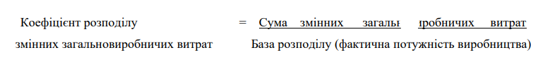

Припустимо, база розподілу загальновиробничих витрат = ***прямі витрати на оплату праці*** (табл. 3.10):

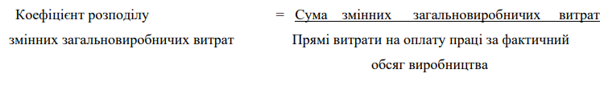

Таблиця 3.10 – Розподіл змінних загальновиробничих витрат підприємства на ХХ рік

|  |  |  |  |  |  |  |
| --- | --- | --- | --- | --- | --- | --- |
| **№** | **Показник** |  | **Квартал** | |  | **Разом за**  **рік** |
| I | II | III | IV |  |
| 1. | Прямі витрати на оплату праці, грн: | 150 514,00 | 168 327,00 | 188 164,00 | 221 625,00 | 728 630,00 |
| 2. | Продукція 1 | 33 354,00 | 39 567,00 | 43 164,00 | 44 145,00 | 160 230,00 |
| 3. | Продукція 2 | 117 160,00 | 128 760,00 | 145 000,00 | 177 480,00 | 568 400,00 |
| 4. | Загальновиробничі витрати змінні разом, грн | 99 060,00 | 110 040,00 | 119 800,00 | 129 560,00 | 458 460,00 |
| 5. | Коефіцієнт розподілу змінних загальновиробничих витрат | 0,6581 | 0,6537 | 0,6367 | 0,5846 | 0,6292 |
| 6. | Вартість трудовитрат на 1 виріб, грн: |  |  |  |  |  |
| 7. | Продукція 1 | 32,70 | 32,70 | 32,70 | 32,70 | 32,70 |
| 8. | Продукція 2 | 58,00 | 58,00 | 58,00 | 58,00 | 58,00 |
| 9. | **Змінні**  **загальновиробничі витрати на одиницю продукції, грн:** |  |  |  |  |  |
| 10. | Продукція 1 | 21,52 | 21,38 | 20,82 | 19,12 | 20,58 |
| 11. | Продукція 2 | 38,17 | 37,92 | 36,93 | 33,91 | 36,49 |

Постійні загальновиробничі витрати розподіляються на кожен об'єкт витрат з використанням бази розподілу (годин праці, заробітної плати, обсягу діяльності, прямих витрат тощо) при нормальній потужності.

$${K_{розп. змін.ЗВВ} =\frac{Сума змінних ЗВВ}{Прямі витрати на ОП за проєктний обсяг виробництва }}_{}$$

Таблиця 3.11 – Розподіл постійних загальновиробничих витрат підприємства на ХХ рік

|  |  |  |  |  |  |  |
| --- | --- | --- | --- | --- | --- | --- |
| **№** | **Показник** |  | **Квартал** | |  | **Разом за**  **рік** |
| I | II | III | IV |  |
| 1. | Прямі витрати на оплату праці, грн: | 150 514,00 | 168 327,00 | 188 164,00 | 221 625,00 | 728 630,00 |
| 2. | *Продукція 1* | *33 354,00* | *39 567,00* | *43 164,00* | *44 145,00* | *160 230,00* |
| 3. | *Продукція 2* | *117 160,00* | *128 760,00* | *145 000,00* | *177 480,00* | *568 400,00* |
| 4. | Загальновиробничі витрати постійні разом, грн | 34520,00 | 34520,00 | 34520,00 | 34520,00 | 138080,00 |
| 5. | Коефіцієнт розподілу змінних загальновиробничих витрат | 0,23 | 0,21 | 0,18 | 0,16 | 0,19 |
| 6. | Вартість трудовитрат на 1 виріб, грн: |  |  |  |  |  |
| 7. | *Продукція 1* | *32,70* | *32,70* | *32,70* | *32,70* | *32,70* |
| 8. | *Продукція 2* | *58,00* | *58,00* | *58,00* | *58,00* | *58,00* |
| 9. | **Загальновиробничі витрати постійні на одиницю продукції, грн:** |  |  |  |  |  |
| *10.* | *Продукція 1* | *7,50* | *6,71* | *6,00* | *5,09* | *6,20* |
| *11.* | *Продукція 2* | *13,30* | *11,89* | *10,64* | *9,03* | *10,99* |
| 12. | **Загальновиробничі витрати на**  **одиницю**  **продукції, грн** |  |  |  |  |  |
| *13.* | *Продукція 1* | *29,02* | *28,08* | *26,82* | *24,21* | *26,77* |
| *14.* | *Продукція 2* | *51,47* | *49,81* | *47,57* | *42,94* | *47,49* |

Тоді виробнича собівартість матиме наступний вигляд (табл. 3.12):

Таблиця 3.12 – Розрахунок виробничої собівартості продукції підприємства на ХХ рік

|  |  |  |  |  |  |  |  |
| --- | --- | --- | --- | --- | --- | --- | --- |
| **№** | **Показник** |  | **Ква** | | **ртал** |  | **Разом за рік** |
| I |  | II | III | IV |
|  | **Продукція 1** |  |  |  |  |  |  |
| 1. | Прямі витрати на матеріали, грн: |  | 17,00 | 18,70 | 20,57 | 22,63 | - |
|  | Матеріал М1 |  | 5,00 | 5,50 | 6,05 | 6,66 | - |
|  | Матеріал М2 |  | 12,00 | 13,20 | 14,52 | 15,97 | - |
| 2. | Прямі витрати на оплату праці, грн |  | 32,70 | 32,70 | 32,70 | 32,70 | - |
| 3. | Єдиний соціальний внесок, грн |  | 7,19 | 7,19 | 7,19 | 7,19 | - |
| 4. | Загальновиробничі витрати розподілені, грн |  | 29,02 | 28,08 | 26,82 | 24,21 | - |
| 5. | **Виробнича собівартість одиниці Продукції 1, грн** | **85,91** | | **86,68** | **87,28** | **86,73** | - |
| 6. | Обсяг реалізації Продукції 1, од. | 1 000 | | 1 200 | 1 300 | 1 500 | 5 000 |
| 7. | Виробнича собівартість реалізованої Продукції 1, грн | 85 914,99 | | 104 012,29 | 113 467,17 | 130 095,65 | 433 490,10 |
|  | **Продукція 2** |  | |  |  |  |  |
| 1. | Прямі витрати на матеріали, грн: | 28,00 | | 30,80 | 33,88 | 37,27 | - |
|  | Матеріал М1 | 10,00 | | 11,00 | 12,10 | 13,31 | - |
|  | Матеріал М2 | 18,00 | | 19,80 | 21,78 | 23,96 | - |
| 2. | Прямі витрати на оплату праці, грн | 58,00 | | 58,00 | 58,00 | 58,00 | - |
| 3. | Єдиний соціальний внесок, грн | 12,76 | | 12,76 | 12,76 | 12,76 | - |
| 4. | Загальновиробничі витрати розподілені, грн | 51,47 | | 49,81 | 47,57 | 42,94 | - |
| 5. | **Виробнича собівартість одиниці**  **Продукції 2, грн** | **150,23** | | **151,37** | **152,21** | **150,97** | - |
| 6. | Обсяг реалізації Продукції 2, од. | 2 000 | | 2 200 | 2 400 | 3 400 | 10 000 |
| 7. | Виробнича собівартість реалізованої Продукції 2, грн | 300 469,09 | | 333 015,47 | 365 298,88 | 513 292,16 | 1 512 075,60 |
| 8. | Виробнича собівартість реалізованої продукції, грн | 386 384,09 | | 437 027,76 | 478 766,04 | 643 387,81 | 1 945 565,70 |

До невиробничих витрат відносяться витрати на збут та витрати на управління підприємством (адміністративні витрати).

**Бюджет витрат на збут.**

Бюджет витрат на збут відображає витрати на реалізацію продукції, включаючи витрати на рекламу, комісійну винагороду посередникам, транспортні витрати на доставку продукції покупцям тощо. Бюджет витрат на збут розробляється після розробки бюджету продажу. Більша частина витрат на збут планується у відсотках до обсягів продажу, що залежить від фази життєвого циклу готової продукції. Бюджет витрат на збут також складається з врахуванням розподілу витрат на постійні та змінні.

Склад витрат на збут містить наступні елементи:

− витрати пакувальних матеріалів для затарювання готової продукції на складах готової продукції;

− витрати на ремонт тари; оплата праці та комісійні винагороди продавцям, торговим агентам та працівникам підрозділів, що забезпечують збут;

− витрати на рекламу та дослідження ринку (маркетинг);

− витрати на передпродажну підготовку товарів;

− витрати на відрядження працівників, зайнятих збутом;

− витрати на утримання основних засобів, інших матеріальних

необоротних активів, пов'язаних зі збутом продукції, товарів, робіт, послуг (операційна оренда, страхування, амортизація, ремонт, опалення, освітлення, охорона);

− витрати на транспортування, перевалку і страхування готової продукції (товарів), транспортно-експедиційні та інші послуги, пов'язані з транспортуванням продукції (товарів) відповідно до умов договору (базису) поставки;

− витрати на гарантійний ремонт і гарантійне обслуговування;

− витрати на страхування призначеної для подальшої реалізації готової продукції (товарів), що зберігається на складі підприємства;

− витрати на транспортування готової продукції (товарів) між складами підрозділів (філій, представництв) підприємства;

− інші витрати, пов'язані зі збутом продукції, товарів, робіт, послуг.

Для нашого прикладу бюджет витрат на збут матиме наступний вигляд (табл. 3.13):

Таблиця 3.13 – Бюджет витрат на збут підприємства на ХХ рік

|  |  |  |  |  |  |  |
| --- | --- | --- | --- | --- | --- | --- |
| **№** | **Показник** | **Квартал** | | | | **Разом за рік** |
| I | II | III | IV |  |
| 1 | Обсяг продажу (без врахування ПДВ), грн.: | 500 000,00 | 594 000,00 | 684 000,00 | 977 000,00 | 2 755 000,00 |
|  | Продукція 1 | 100 000,00 | 132 000,00 | 156 000,00 | 195 000,00 | 583 000,00 |
|  | Продукція 2 | 400 000,00 | 462 000,00 | 528 000,00 | 782 000,00 | 2 172 000,00 |
| 2 | **Змінні витрати на збут, грн:** | **52 300,00** | **60 820,40** | **68 314,40** | **94 498,20** | **275 933,00** |
|  | Комісійна винагорода продавцям (3 % від обсягу продажу) | 15 000,00 | 17 820,00 | 20 520,00 | 29 310,00 | 82 650,00 |
|  | Єдиний соціальний внесок | 3 300,00 | 3 920,40 | 4 514,40 | 6 448,20 | 18 183,00 |
|  | Пакування і тара (8 грн за од.) | 24 000,00 | 27 200,00 | 29 600,00 | 39 200,00 | 120 000,00 |
|  | Транспортування та страхування (2 %) | 10 000,00 | 11 880,00 | 13 680,00 | 19 540,00 | 55 100,00 |
| 3. | **Постійні витрати на збут, грн:** | **34 520,00** | **34 520,00** | **34 520,00** | **34 520,00** | **138 080,00** |
|  | Заробітна плата | 16 000,00 | 16 000,00 | 16 000,00 | 16 000,00 | 64 000,00 |
|  | Єдиний соціальний внесок | 3 520,00 | 3 520,00 | 3 520,00 | 3 520,00 | 14 080,00 |
|  | Реклама | 3 000,00 | 3 000,00 | 3 000,00 | 3 000,00 | 12 000,00 |
|  | Оренда | 2 000,00 | 2 000,00 | 2 000,00 | 2 000,00 | 8 000,00 |
|  | Відрядження | 2 000,00 | 2 000,00 | 2 000,00 | 2 000,00 | 8 000,00 |
|  | Освітлення та опалення | 5 000,00 | 5 000,00 | 5 000,00 | 5 000,00 | 20 000,00 |
|  | Амортизація | 1 500,00 | 1 500,00 | 1 500,00 | 1 500,00 | 6 000,00 |
|  | Інші | 1 500,00 | 1 500,00 | 1 500,00 | 1 500,00 | 6 000,00 |
| 4. | **Разом витрати на збут, грн** | **86 820,00** | **95 340,40** | **102 834,40** | **129 018,20** | **414 013,00** |

Далі розробляється бюджет адміністративних витрат.

**Бюджет адміністративних витрат.**

Даний бюджет відображає суму загальногосподарських витрат на обслуговування та управління підприємством.

Величину адміністративних витрат визначають за кошторисом, що складає економічний відділ та фінансова служба.

До складу адміністративних витрат відносяться наступні:

− загальні корпоративні витрати (організаційні витрати, витрати на проведення річних зборів, представницькі витрати тощо);

− витрати на службові відрядження і утримання апарату управління підприємством та іншого загальногосподарського персоналу;

− витрати на утримання основних засобів, інших матеріальних необоротних активів загальногосподарського використання (операційна оренда, страхування майна, амортизація, ремонт, опалення, освітлення, водопостачання, водовідведення, охорона);

− винагороди за професійні послуги (юридичні, аудиторські, з оцінки майна тощо);

− витрати на зв'язок (поштові, телеграфні, телефонні, телекс, факс тощо);

− амортизація нематеріальних активів загальногосподарського використання;

− витрати на врегулювання спорів у судових органах;

− податки, збори та інші передбачені законодавством обов'язкові платежі (крім податків, зборів та обов'язкових платежів, що включаються до виробничої собівартості продукції, робіт, послуг);

− плата за розрахунково-касове обслуговування та інші послуги банків, а також витрати, пов'язані з купівлею-продажем валюти;

− інші витрати загальногосподарського призначення.

Для аналізованого прикладу бюджет адміністративних витрат наведено у табл. 3.14.

**Таблиця 3.14 – Бюджет адміністративних витрат підприємства на ХХ рік**

|  |  |  |  |  |  |  |
| --- | --- | --- | --- | --- | --- | --- |
| **№** | **Показник** | **Квартал** | | | | **Разом за рік** |
| I | II | III | IV |  |
| 1. | Заробітна плата апарату управління, грн | 23 000,00 | 23 500,00 | 24 000,00 | 24 500,00 | 95 000,00 |
| 2. | Єдиний соціальний внесок, грн | 5 060,00 | 5 170,00 | 5 280,00 | 5 390,00 | 20 900,00 |
| 3. | Відрядження управлінського персоналу, грн | 2 000,00 | 2 000,00 | 2 000,00 | 2 000,00 | 8 000,00 |
| 4. | Плата за оренду офісних приміщень, грн | 6 000,00 | 6 000,00 | 6 500,00 | 6 500,00 | 25 000,00 |
| 5. | Комунальні послуги, грн | 3 000,00 | 3 000,00 | 3 100,00 | 3 200,00 | 12 300,00 |
| 6. | Амортизація, грн | 1 000,00 | 1 000,00 | 1 000,00 | 1 000,00 | 4 000,00 |
| 7. | Витрати на зв’язок | 2 000,00 | 2 000,00 | 2 000,00 | 2 000,00 | 8 000,00 |
| 8. | Інші витрати, пов’язані зі здійсненням управлінської діяльності, грн | 1 000,00 | 1 000,00 | 1 000,00 | 1 000,00 | 4 000,00 |
| 9. | **Разом адміністративні витрати, грн** | **43 060,00** | **43 670,00** | **44 880,00** | **45 590,00** | **177 200,00** |

Після розробки операційних бюджетів наступним кроком є розробка фінансових бюджетів, які акумулюють інформацію операційних бюджетів, а також інші аналітичні дані по підприємству загалом.